|  |  |
| --- | --- |
| 제목 | -KEY PLAYER와 대학생들의 초등학교 디자인 프로그램 재능기부  (초등학교 디자인 프로그램(Adobe Illustration) 교육)-대학생 재능기부 강좌(KEY PLAYER 주최) |
| 작성자 | 김기현(KEY PLAYER 대표, 건국대학교 경영학과2학년) |
| 메일./연락처 | [kimcerity@gmail.com](mailto:kimcerity@gmail.com) / 010 4104 7182 |
| 수신자 | 팩트TV |
| 작성일 | 2014.12.22 |

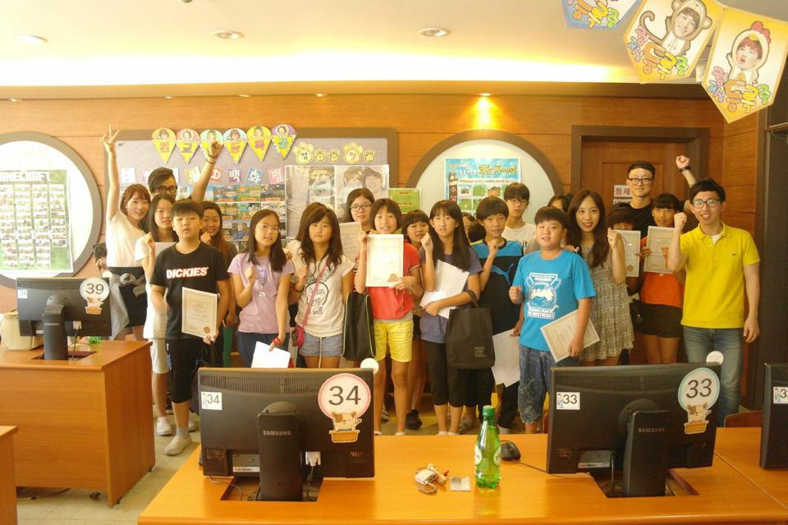

(2014. 08. 02 ~ 08. 30 KEY PLYAER, 서울탑동초등학교 초등학생)

2014년 무더운 여름, 뜨거운 지열을 피하기 위해 시원한 바람을 맞으며, 피서를 떠나기에 좋은 계절이다. 그런데, 조금 더 특별한 피서를 준비한 대한민국 6명(김기현, 김예린, 신호석, 이정윤, 이현제, 조재경)의 학생들이 있었다. 2014년 8월2일~30일까지 총 3회에 걸쳐 KEY PLAYER(키플레이어, 대표 : 김기현)이 주최한 초등학교 디자인 프로그램 교육 재능기부가 있었다. 이 재능기부는 KEY PLAYER 대표 김기현 학생이 총기획하에 5명의 대학생들과 함께 서울 초등학교 25명의 초등학생들이 함께 만들어 가는 프로그램이었다.

KEY PLAYER에서는 이번 디자인 프로그램 강좌를 통하여, 21세기에서 요구하는 디자인적 감각, 실생활에 활용할 수 있는 디자인에 조금 더 가까이 다가가게 하고자 하였다. 요즈음 대학생들 사이에서 유행이라고 할 수 있는 공모전, 대외활동 그리고 학교에서의 프레젠테이션 중 가장 중요하면서도 골칫덩어리인 부분이 바로 ‘디자인’부분이다. 디자인과 학생들이 대학생 사이에서는 甲이라는 소문까지 있을 정도이니, 더 이상 말이 필요 없는 부분인 듯 하다. 뿐만 아니라, 이제는 고인이 된 스티브 잡스를 필두로 한 Apple 의 아이팟, 아이폰 등이 ‘디자인’을 모든 제품과 서비스의 기준으로 만들어 놓았다. 이처럼, 모든 분야에서 핵심 역할을 하고 있는 ‘디자인’이라는 분야를 어린 시절부터 손쉽게, 거리낌없이 다가갈 수 있게 도와주는 것이 바로 이번 KEY PLAYER의 초등학교 디자인프로그램 교육이었다.

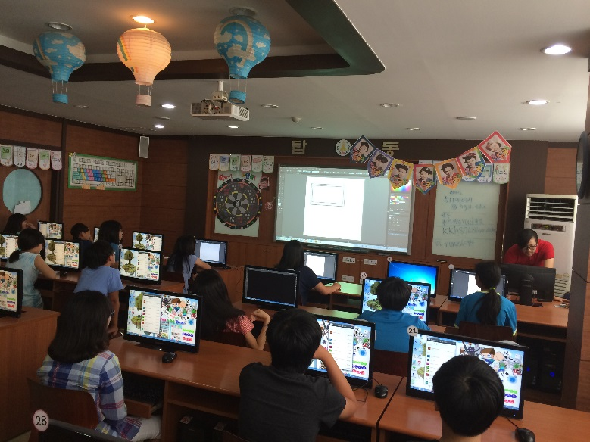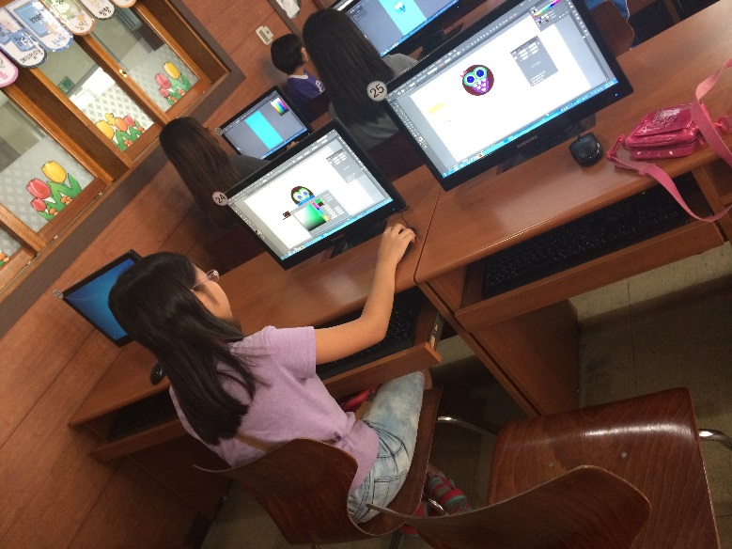

이번 교육의 프로그램은 서울 탑동초등학교 5,6학년 25명의 학생들을 대상으로 하였다. 대표 김기현을 필두로 하여 적극적으로 초등학교에 디자인 프로그램 강좌를 제의하였고, 이를 받아들인 서울 탑동초등학교에 교육을 나가게 되었다. 프로그램의 구성은 초등학생들에게 거부감이 없는 캐릭터, 동물을 변형시켜 자신들만의 작품을 만들게끔 하며 마지막으로는 자신들의 명함을 제작하는 식으로 진행되었다. 그리고 스스로가 디자인한 모든 작품은 자신들이 가져갈 수 있게끔 하였다. 디자인 수업에서 필요한 기본적인 틀, 필수 스킬들은 대학생들이 직접 교육으로 진행하였고, 이 후 세부적인 디자인부분에서는 초등학생들 자신의 상상력을 이용해서 만들도록 하였다. 바로 이번 KEY PLAYER의 디자인 프로그램이 요구한, ‘창의적인 디자인’을 이끌어내기 위해서였다. 초등학생들에게서는 기성세대에서 얻을 수 없는 창의성이 나올 수 있다는 점을 활용한 것이다. 서로 다른 작품을 통해 각자의 개성을 드러낼 수 있게 되었던 것이다.

이번 프로그램에 참여한 학생들은 “직접 만든 디자인을 가져갈 수 있어서 좋았어요”, “직접 디자인 프로그램을 다뤄서 좋았어요.”, “선생님들께서 친절하게 하나하나 알려주셔서 감사했습니다, 저도 커서 선생님들처럼 디자인을 잘 하고 싶어요”라는 등의 이야기를 하였다. 이번 KEY PLAYER의 디자인 프로그램에 적극적이며 긍정적인 모습을 보여준 서울 탑동초등학교 문성환 선생님은 “우리나라 열정 넘치는 20대 대학생들이 모여 디자인 프로그램 재능기부를 해준 것에 참으로 고마운 마음을 갖게 되었습니다. 이들의 재능기부가 우리나라를 짊어지고 갈 초등학생들에게 또 다른 꿈을 꾸게 해주었을 것이라고 생각합니다.” 라고 이번 재능기부에 대한 소감을 말하였다.

KEY PLAYER 김기현 대표는 “이번 년도 초에는 대학생들을 위한 조그마한 강연을 주최하였습니다. 또한 이번 여름방학에는 초등학생들을 위한 디자인 프로그램으로 연결시키게 되어 너무 기쁩니다. 인생을 살아가며 교육이라는 것, 정확히 말하자면 ‘배움’이라는 것을 통하여서 한 순간에 사람들의 인생이 뒤바뀔 수 있다고 생각합니다. 그 배움을 누구에게 배우고, 어디에서 배우고, 언제 배우느냐, 그리고 어떻게 자신의 것으로 만들어가느냐가 중요합니다. 이를 통하여 KEY PLAYER가 추구하는 ‘언제, 어디에서든 중요한 역할을 담당하는 사람’이 되자 라는 슬로건을 달성하는 것이 KEY PLAYER의 최종 목표입니다. 그 중 디자인이 한 영역을 차지하는 것이죠. 이번 교육을 통하여, 초등학생 아이들이 디자인에 대한 거부감이 사라지고, 쉽게 다가갈 수 있는 영역이라는 것을 느끼길 바랄뿐입니다.”라고 이번 교육에 대한 감사의 말을 전달하였다. KEY PLAYER의 ‘언제, 어디서든 중요한 역할을 담당하는 사람’이라는 슬로건이 우리나라 교육계 뿐만 아니라, 전세계의 모든 사람들에게 전달되는 그 날이 기대된다.